Protocolo para Oficinas de RDD
Proceso de migración para Reforma Procesal Civil

Del 03 de setiembre al 05 de octubre del 2018
Se ejecutarán los procesos de migración de los Tribunales Colegiados y los expedientes activos de los contextos de Menor Cuantía a los nuevos Juzgados Civiles, los cuales se especifican en el siguiente archivo:

Como se observa, por cada procedimiento se especifica una fecha y hora de cierre y apertura de los sistemas, lapso en el cual se estará realizando el traslado de la información y no habrá disponibilidad de tramitación para los despachos judiciales en los mismos, solamente para consulta.

Durante este periodo, las oficinas de RDD deben de tomar en cuenta que, no podrán trasladar causas nuevas (demandas) o documentaciones a los contextos correspondientes, sin embargo, de igual forma deberán de recibirlos normalmente, y trasladarlos apenas se dé la apertura del mismo.

Bajo este escenario, cada oficina de RDD deberá identificar en el archivo arriba adjunto, los despachos judiciales que atienden, para determinar el lapso de tiempo en el que se trabajará bajo el formato explicado anteriormente. (Guardando los escaneos e incorporándolos después).
Una vez que se dé la apertura de los sistemas en cada contexto, se vuelve a la normalidad, y la oficina de RDD respectiva, podrá hacer traslado de causas nuevas y documentaciones a los contextos de Menor y Mayor Cuantía según corresponda, con la diferencia de que en el último, los expedientes que estaban en un estado trámite antes del proceso de migración, se encontrarán cerrados estadísticamente bajo el estado de “Traslado por Reforma Civil”, sin embargo, esto no tiene ninguna implicación para agregar el documento, el procedimiento correcto es agregarlo al mismo.

A partir de 08 de octubre del 2018

Nuevos contextos de Tribunales Colegiados
Entrarán a funcionar los nuevos contextos de los Tribunales Colegiados, y cada Oficina de Recepción de Documentos, deberá tener activa la opción para presentar documentaciones al Tribunal Colegiado Civil respectivo.

Contexto | Tribunales Colegiados Civiles
1623 | Tribunal Primero Colegiado de Primera Instancia Civil de San José
1624 | Tribunal Segundo Colegiado de Primera Instancia Civil de San José
1625 | Tribunal Colegiado de Primera Instancia Civil del Tercer Circuito Judicial de San José (Hatillo)
1626 | Tribunal Colegiado de Primera Instancia Civil de Alajuela
1627 | Tribunal Colegiado de Primera Instancia Civil del Tercer Circuito Judicial de Alajuela
1629 | Tribunal Colegiado de Primera Instancia Civil de Cartago
1630 | Tribunal Colegiado de Primera Instancia Civil de Heredia
1631 | Tribunal Colegiado de Primera Instancia Civil del I CJ Guanacaste (Liberia)
1632 | Tribunal Colegiado de Primera Instancia Civil del II CJ Guanacaste (Nicoya)
1633 | Tribunal Colegiado de Primera Instancia Civil de Puntarenas
1634 | Tribunal Colegiado de Primera Instancia Civil de la Zona Sur
1636 | Tribunal Colegiado de Primera Instancia Civil de la Zona Atlántica
En cuanto a las “Demandas Nuevas”, se recibirán y trasladarán al despacho que corresponda.

En cuanto a las documentaciones (escritos), las presentadas para expedientes de tipo ordinario y abreviado que pertenecían anteriormente (previo a entrada en vigencia de la Reforma Procesal Civil) a los antiguos Juzgados Civiles de Mayor Cuantía, deben de incluirse para el Tribunal Colegiado Civil respectivo. En este punto el personal de la RDD debe de ser cuidadoso, ya que el registro del expediente existe tanto para el nuevo Juzgado Civil como para el Tribunal Colegiado, siendo el que está en este último, al que se debe agregar. En caso de duda, se recomienda que primero se consulte el número de expediente en el contexto del Tribunal Colegiado Civil, y de encontrarse el expediente en el mismo, no hay duda que es ahí donde debe de agregarse.

Se aclara, que la Dirección de Tecnología de Información, para el día 08 de octubre estará ejecutando un procedimiento de migración de segunda pasada para todos los Tribunales Colegiados, por lo que estos contextos estarán habilitados en CEREDOC a partir del 09 de octubre del presente año, por lo que las documentaciones y demandas nuevas que se reciban el día 08 de octubre, deberán se guardadas e incluidas hasta el día siguiente.

Nuevos Juzgados Civiles
Algunos despachos Civiles que se especializarán cambiarán de nombre, pero todos conservan los mismos códigos de contexto, por lo que, a partir del 08 de octubre del presente año, se deben de recibir y trasladar al despacho que corresponda.

En cuanto a las documentaciones, ya los expedientes activos estadísticamente (en trámite) que se encontraban en los antiguos Juzgados de Menor Cuantía, se encontrarán incluidos en el contexto del nuevo Juzgado Civil correspondiente, y debe de ser en este que se incluyan las documentaciones presentadas por los usuarios. Sin embargo, las migraciones de los expedientes inactivos estadísticamente, se ejecutarán posterior al 08 de octubre del presente año, por lo que, si presentarán alguna documentación para los mismos, y no se ha finalizado con la migración del circulante inactivo para ese contexto, el mismo no se encontrará en el contexto del nuevo despacho Civil, en su lugar todavía el registro del expediente estará en el contexto del Civil de Menor Cuantía.

Por este motivo, a pesar de que, a partir del 08 de octubre del 2018 los Juzgados de Menor Cuantía dejan de existir, en el sistema de CEREDOC no serán desactivados hasta que se terminen los procesos de migración de los circulantes inactivos estadísticamente, ya que, durante este lapso de tiempo, las oficinas de RDD deben de poder incluir las documentaciones presentadas a estos expedientes a través del contexto de Menor Cuantía. En caso de duda, se recomienda que primero se consulte el número de expediente en el contexto del Juzgado Civil correspondiente, y de encontrarse el expediente en el mismo, no hay duda que es ahí donde debe de agregarse.

El día en que se finalice el procedimiento de migración de los circulantes inactivos según cada contexto de sistema, será desactivado dicho despacho de origen (menor cuantía) en el sistema de CEREDOC, y todas las documentaciones ya podrán ser presentadas al nuevo Despacho Civil, a continuación, se adjunta el archivo con las fechas en que se finalizan las migraciones del circulante inactivo, para cada contexto de menor Cuantía.

Como se indicó anteriormente, una vez que se termina el procedimiento de migración de los circulantes inactivos en cada contexto (especificado en el anterior archivo adjunto), se da por finalizado el procedimiento de migración como tal, y se continuaría laborando de forma regular con la recepción de causas nuevas y documentaciones presentadas por usuarios a expedientes de la materia Civil.

Para un mejor entendimiento, se adjunta gráfico del procedimiento recomendado para aplicar una vez entrada en vigencia la Reforma Procesal Civil

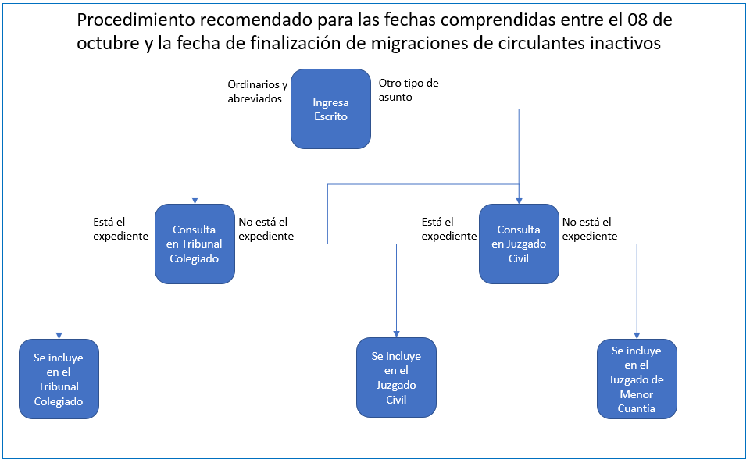

En el caso de las causas nuevas (demandas), después del 08 de octubre se deberán recibir y dirigir al contexto que corresponda (según el nuevo código), ya que a nivel tecnológico no existirá ninguna afectación.

Para consultas las extensiones 01-4606 ò 01-4050 con Alberto Parra, Walter Calvo o Dayana Álvarez.

